INVENTÁRIO de identificação de bens imóveis de SANTA MARIA/RS

- FINALIDADE: Inventário de registro - demolição | - CÓDIGO: n°cadastroIPTU/INV2016

- IDENTIFICAÇÃO:
- Município: Santa Maria/RS.  - Distrito: 1° Distrito – Sede.  - Endereço: colocar endereço da edificação a ser inventariada.  - Orientação cadastral: incluir o n° da Orientação/Setor/Quadra/Lote do cadastro.  - Matrícula do imóvel: inserir o n° do CRI  - Quarteirão formado pelas vias: citar os nomes de todas as vias.  - Denominação: Ex.: Casa dos Amaral.  - Uso original/atual: escrever o uso original do bem, assim como o seu uso atual, caso tenha modificado.  - Nome do Proprietário: preencher com o nome do proprietário.  - Endereço do Proprietário: preencher com o endereço do proprietário, caso não seja o mesmo endereço do bem cultural.  - Telefone e e-mail do Proprietário: informar o código de área e números | - Planta de situação:  Colocar imagem referente ao local e destacar o lote  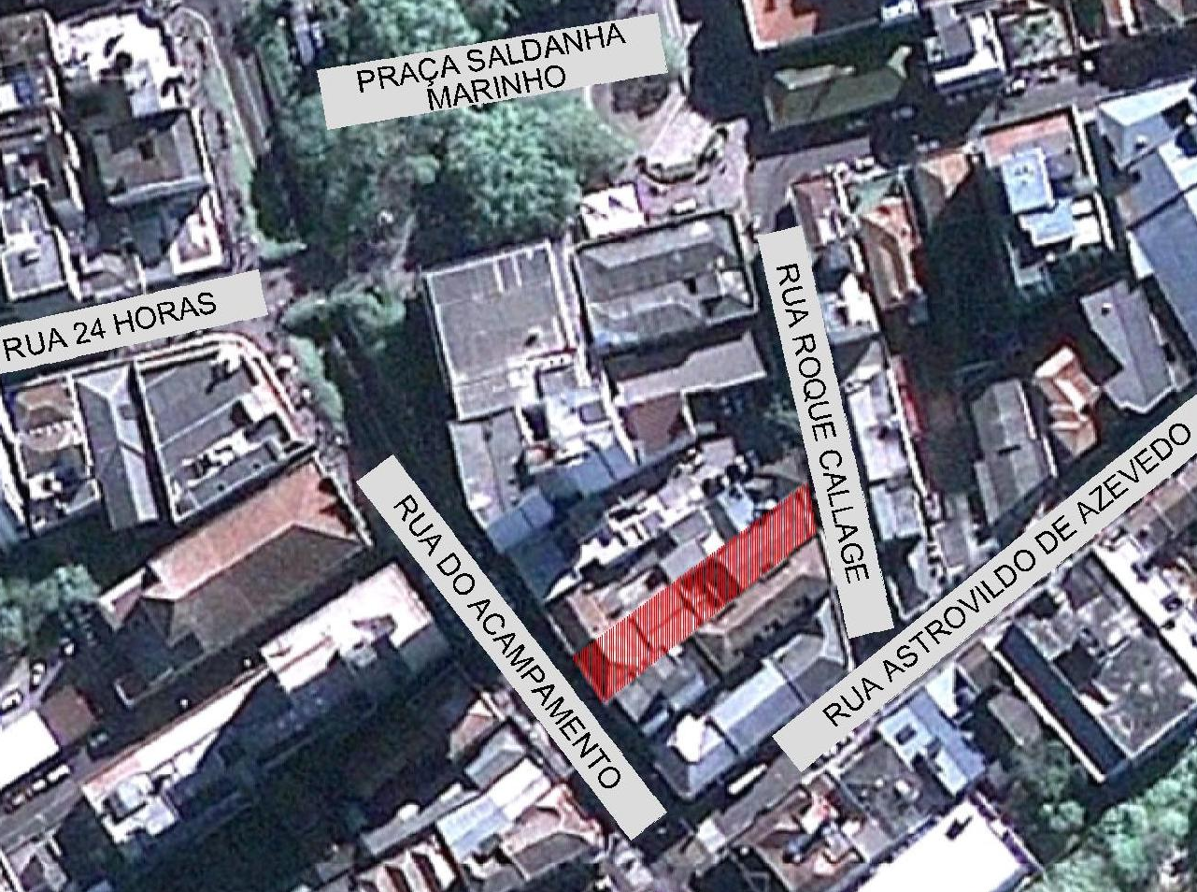  Lote da edificação  Figura 01: Mapa  Fonte: Google Earth (2015)

- FOTOGRAFIA:
Inserir uma imagem, colorida 9x12 cm, da fachada principal (demais fotos inserir no Anexo 03).

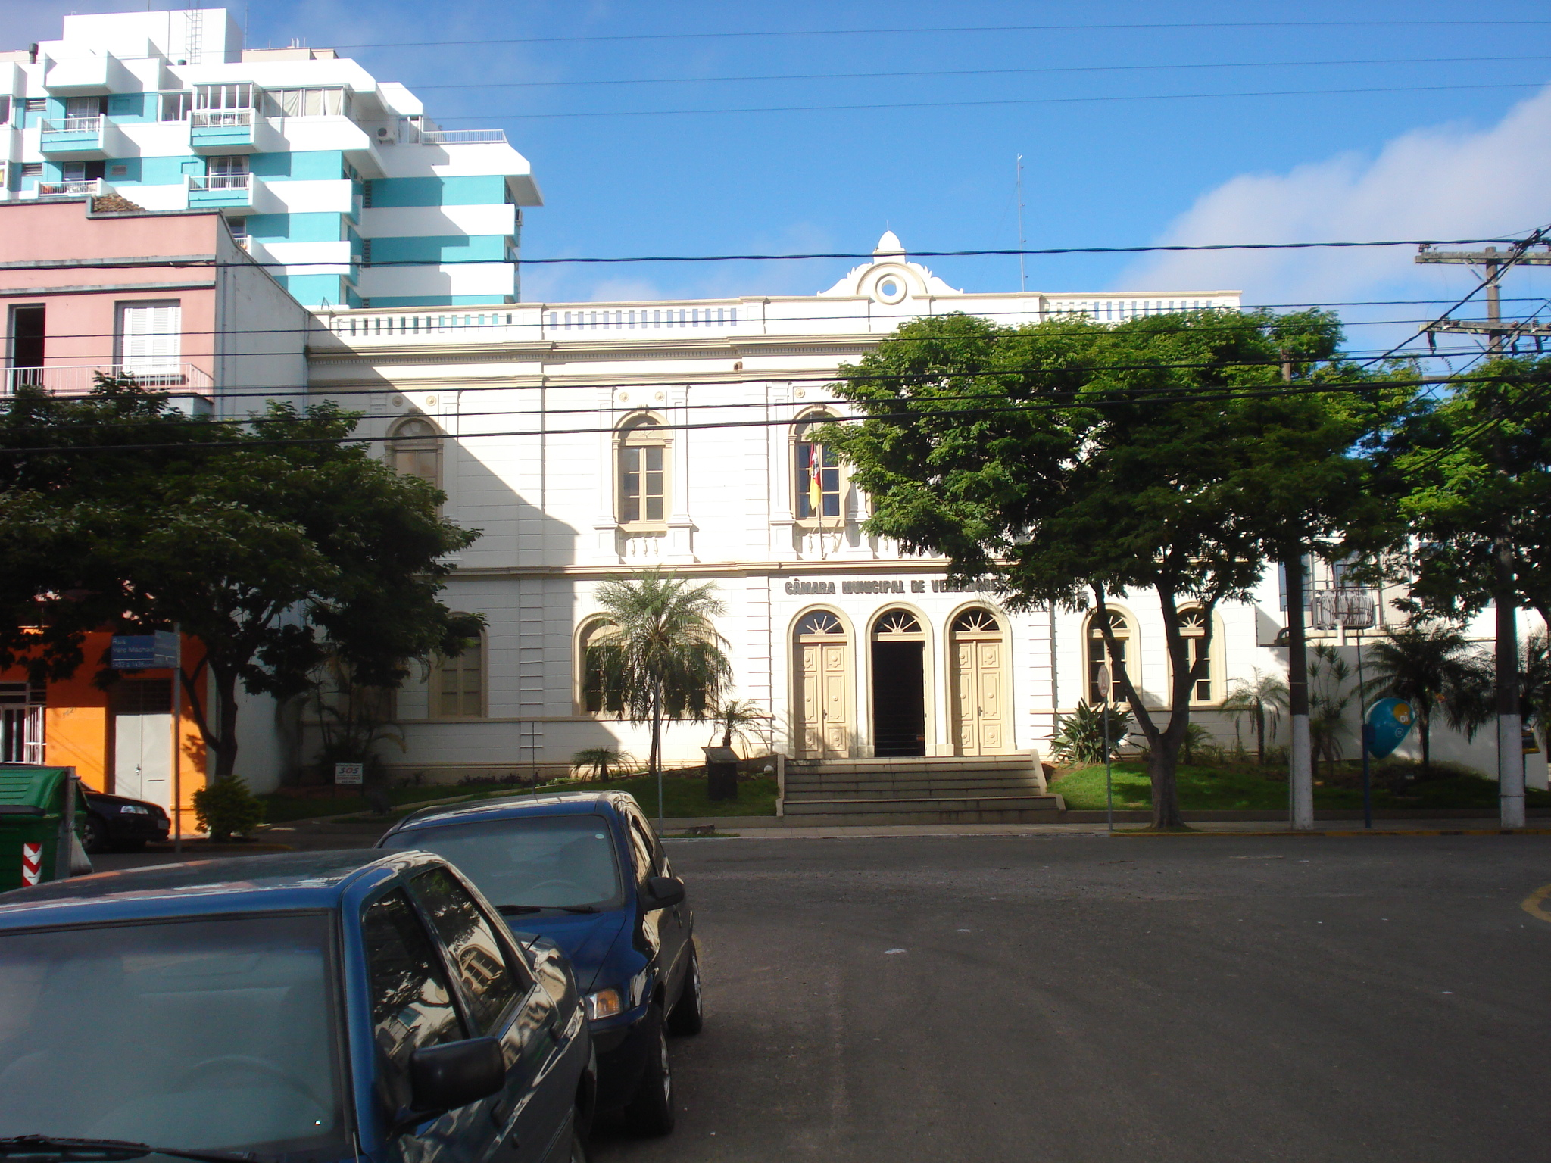
Figura 02: Fachada Norte da Câmara Municipal de Santa Maria.
Fonte: QUESADA, P.T (2010)

- GRAU DE PROTEÇÃO:
Relatar se o bem cultural é ou não tombado e em que esfera (municipal, estadual ou federal). Se está inserido na Zona 2 – Centro Histórico.

- DESCRIÇÃO ARQUITETÔNICA DA EDIFICAÇÃO:
Descrever o estilo arquitetônico da edificação (Art déco, Art nouveau, Eclético, etc.), as características (casa, prédio, etc.) e o uso (residencial, comercial, misto, etc.).

- TIPO DE ESTRUTURA:
Descrever se a estrutura é independente (estrutura de vigas e pilares que sustentam a cobertura) ou portante (paredes que sustentam a cobertura).

- MATERIAIS:
Especificar os materiais que compõem a estrutura em relação a cada pavimento da edificação:
- Cobertura (número de águas, tipo de telhamento, de acabamento e de coroamento);
- Vedação da edificação (paredes/divisórias);
- Revestimento de fachada;
- Piso;
- Soleira;
- Peitoril;
- Escada (piso do degrau e do patamar, espelho e corrimão);
- Guarda-corpo;
- Pintura (cor e tipo de tinta, externa/interna).
Especificar também o material de fechamento do lote (alvenaria com argamassa, cerca viva, gradil metálico, madeira, etc.) e a pintura.

- ESQUADRIAS:
Todas as esquadrias devem constar no inventário e ter registro fotográfico inserido no Anexo 03.
O código das esquadrias deve ser o mesmo em todos os documentos do inventário (planta baixa, legenda de figuras, tabela de esquadrias, etc.).
Especificar e indicar para cada tipo de esquadria:
- Código adotado;
- Quantidade dos tipos de portas, janelas e vãos;
- Dimensões;
- Material;
- Originalidade (original, modificada ou substituída);
- Sistema de abertura;
- Tipo de verga (ex.: verga reta, verga em arco abatido, etc.);
- Tipos de batente/marco (ex.: liso, com almofadas, etc.);
- Tipo de folha (ex.: lisa, com vidro, com almofada, etc.);
- Tipo de alisar/guarnição (ex.: lisa, frisada, etc.);
- Existência de bandeira ou não. Descrição do material da bandeira, com vidro, almofada, etc;
- Tipo de vidro (ex.: liso, martelado, etc.);
- Ferragens;
- Outros elementos (gradil, tela, brises, cobogós, etc.).

- ESTADO DE CONSERVAÇÃO:
Assinalar qual o atual estado de conservação do bem cultural em relação às modificações dos elementos originais:
(.....) Homogêneo (original).
(.....) Heterogêneo (apresenta substituição de alguns elementos originais por elementos novos).
(.....) Descaracterizado (muitos elementos substituídos).

- ESTADO FÍSICO:
Informar o estado de conservação dos elementos construtivos do bem (deterioração por água, deterioração por microrganismos, oxidação de metais, trincas, vidros quebrados, etc.) e anexar registro fotográfico das patologias existentes no Anexo 03 – Levantamento Fotográfico.

- ENTORNO PRÓXIMO:
Assinalar a classificação do imóvel em relação ao entorno próximo:
(.....) Edificação de referência urbana.
(.....) Edificação integrante de um conjunto representativo.
(.....) Edificação conformadora do perfil urbano.

- OBSERVAÇÕES:
Descrever detalhes significativos existentes em relação ao interior, exterior e/ou entorno do prédio.

- RESPONSÁVEL TÉCNICO:
Preencher com o nome, registro do conselho, endereço, telefone e e-mail.

- DATA E ASSINATURA DO RESPONSÁVEL TÉCNICO:
Preencher com nome da cidade, data e assinatura do responsável técnico pelo inventário.

ANEXO 01 – LEVANTAMENTO HISTÓRICO CÓDIGO: n°cadastroIPTU/INV2016

Começar o anexo em nova página.
Inserir o levantamento dos dados histórico-culturais (textos, relatos, imagens, plantas antigas, fotos, cópia da escritura registrada no Cartório de Registro de Imóveis, etc.) vinculados ao imóvel, citando as fontes de referências (autor, data, titulo, editora, etc.). Citar o ano da construção, o nome do autor do projeto e o nome do responsável técnico pela execução da edificação e das alterações (reformas, acréscimos e demolições).
Todas as imagens devem conter numeração (devendo essa ser sequencial no inventário), descrição sucinta relativa à imagem, fonte e ano.

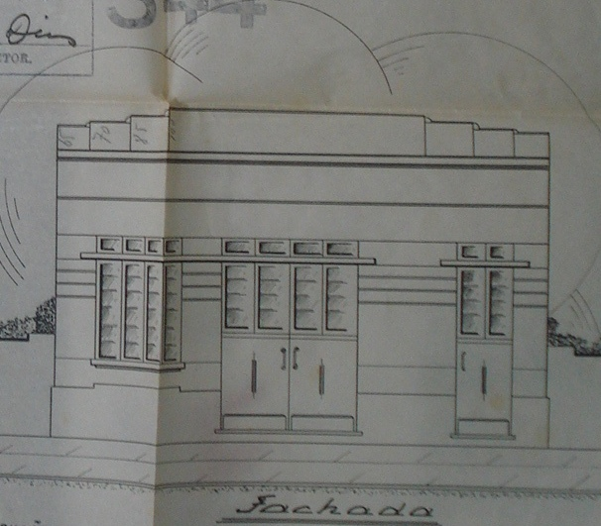
Colocar imagens referentes ao local
Figura 03: Antiga fachada para a Rua Roque Callage.
Fonte: PMSM (1945)

REFERÊNCIAS BIBLIOGRÁFICAS:
Inserir as referências bibliográficas de acordo com as normas da ABNT.

PESQUISADOR:
Preencher com o nome do responsável por este anexo (caso não seja o mesmo responsável técnico), endereço, telefone e e-mail.

DATA E ASSINATURA:
Preencher com nome da cidade, data e assinatura do responsável técnico por este anexo.

ANEXO 02 – LEVANTAMENTO ARQUITETÔNICO CÓDIGO: n°cadastroIPTU/INV2016

Começar o anexo em nova página.
Inserir as imagens do Levantamento Arquitetônico na mesma proporção de redução.
Em cada item citar o número da sua respectiva prancha (em escala para aprovação), anexa ao inventário.

- PLANTA DE SITUAÇÃO E LOCALIZAÇÃO:
Planta de situação e localização da edificação inserida no lote, com cotas de amarração a via e ao lote, indicando a orientação solar.

- PLANTA BAIXA:
Plantas baixas dos pavimentos diferenciados da edificação, determinando a destinação de cada compartimento, cotas, níveis, áreas e, ainda, código e dimensões das aberturas, sendo que a planta do pavimento térreo deve indicar, também, o passeio público, com a representação do desenho e material atual e, com a arborização urbana.

- COBERTURA:
Planta de cobertura com a especificação e representar o número de águas, caimento e marcar o tipo de telhamento, de acabamento e coroamento da cobertura.

- CORTES:
Cortes transversais e longitudinais da edificação, com as dimensões verticais, perfil natural do terreno e os níveis do piso, do terreno e do passeio público.

- FACHADAS:
Elevações de todas as fachadas.

- DETALHAMENTO:
Desenhos técnicos relativos aos detalhes de todas as esquadrias existentes na edificação e demais elementos construtivos (frontões, modenaturas, cimalhas, grades, frisos, colunas, etc.).

ANEXO 03 – REGISTRO FOTOGRÁFICO CÓDIGO: n°cadastroIPTU/INV2016

Começar o anexo em nova página.
Cada imagem deve conter numeração (devendo essa ser sequencial no inventário), descrição sucinta relativa à imagem, fonte e ano.

- ENTORNO:
Imagens do entorno do bem inventariado (faces de quadra adjacente e defronte, vizinhança relevante, vias, etc.).

- EXTERIOR:
Imagens do exterior do bem inventariado (todas as fachadas da edificação).

- INTERIOR:
Imagens do interior do bem inventariado (registro de todos os ambientes).

- DETALHES CONSTRUTIVOS:
Imagens dos detalhes construtivos do bem inventariado (todas as esquadrias existentes na edificação, demais elementos construtivos, tais como: frontões, modenaturas, cimalhas, grades, etc.).

- PATOLOGIAS:
Imagens das patologias do bem inventariado se houverem, (deterioração por água, deterioração por microrganismos, oxidação de metais, trincas, vidros quebrados, etc.).

